оформление курсовых работ

Оценка курсовой работы зависит не только от ее содержания, своевременности ее выполнения и качества защиты, но и от аккуратности и грамотности ее написания, наличия и качества иллюстрационного материала, оформления в соответствии с существующими требованиями.
Курсовая работа представляется в печатном варианте на одной стороне листа белой бумаги стандартного формата А4 (210×297 мм) без сокращений (кроме общепринятых аббревиатур). По четырем сторонам листа оставляются поля следующих размеров: сверху– 20 мм, снизу–25, слева –30, справа – 10 мм.
Рекомендуемая гарнитура шрифта – TimesNewRoman, размер – 14 пт, отступ первой (красной) строки – 1 см, межстрочный интервал – 1,5 строки, автоматический перенос слов (кроме заголовков). Плотность текста должна быть одинаковой. Разрешается использовать компьютерные возможности акцентирования внимания на определенных терминах, формулах и др., применяя шрифты различных начертаний и гарнитуры.
Лицевая сторона обложки (титульный лист) курсовой работы оформляется в соответствии с установленной формой (прилож.).
На первой странице курсовой работы дается оглавление. В нем указываются номера разделов и подразделов, входящих в состав работы, их полное название, страницы, с которых они начинаются. Не ставится номер (цифра) перед «оглавлением», «введением», «заключением», «списком литературы» и «приложением». Для нумерации используются только арабские цифры. Поскольку содержание курсовой работы носит, как правило, слаженный соподчиненный характер, т.е. состоит из разделов, подразделов, то перед разделом ставят соответствующий номер, а перед номером подраздела – номер раздела. Номер раздела и подраздела разделяют точкой. После названия раздела (подраздела) точка не ставится. Нумерацию и название разделов печатают прописными буквами полужирным шрифтом и выравнивают по центру. Нумерацию и название подразделов печатают строчными буквами (кроме первой прописной) полужирным шрифтом и выравнивают по центру. Например:

2. СПЕЦИАЛЬНАЯ ЧАСТЬ
2.1. Характеристика хозяйства

Названия разделов и подразделов и их нумерация по тексту должны в точности соответствовать оглавлению.
Нумерация страниц в работе сквозная и начинается с третьей. Порядковые номера не ставят на страницах, где расположены «оглавление» и «введение».
Изложение материала в работе ведется от неопределенного лица множественного числа. Например: «Под рельефом понимают всю совокупность неровностей земной поверхности...».
Цифровой материал, используемый в курсовой работе, для наглядности целесообразно представлять в виде таблиц.Таблица размещается после первой ссылки по тексту на приведенные в ней данные. При этом название и сама таблица должны размещаться на одной странице. Если оставшееся место этого не позволяет, название и таблицу переносят на следующую страницу. Таблицу размещают таким образом, чтобы ее можно было читать без поворота работы или с поворотом по часовой стрелке.
При ссылках на таблицы в тексте следует избегать стереотипных выражений: «По данным таблицы...», «Из данных таблицы...» и т. д. Лучше изложить сам факт, а потом дать ссылку на таблицу. Например: «При третьей категории сложности в масштабе 1 : 10 000 на один разрез приходится 15 га (табл. 2.3)». Ниже размещают таблицу и продолжают описание приведенных в ней данных. С красной строки пишут слово «Таблица», ее номер и далее – полное ее название. Нумерация таблицы должна включать номер раздела и порядковый номер таблицы в данном разделе, разделенные точкой. Например: Таблица 2.3 (третья таблица второго раздела). Название и текст таблицы печатают тем же шрифтом, что и основной текст.

Таблица 2.3 – Количество гектаров, приходящихся на один почвенный разрез (без прикопок)
Масштаб съемки | Гектары на местности |  |  | Квадратные сантиметры  на карте
Масштаб съемки | Категория сложности
Масштаб съемки | III | IV | V | III | IV | V
1 : 5000  1 : 10000  1 : 25000  1 : 50000 | 4  18  50  110 | 3  15  40  80 | 2  10  25  50 | 16,0  18,0  8,0  4,4 | 12,0  15,0  6,4  5,2 | 8,0  10,0  4,0  2,0

Если содержание таблицы очень насыщенно, допускается уменьшение размера шрифта на 2 пункта. Все графы и строки таблицы должны иметь краткие, конкретные названия.
Таблицу с большим количеством строк допускается переносить на другую страницу. В случае переноса в конце первой части таблицы нижняя, ограничивающая ее черта не проводится. Слева над другой частью пишут «Продолжение таблицы» или «Окончание таблицы» и указывают ее номер. При этом название таблицы указывают только один раз над первой частью.

Таблица 2.3 – Количество гектаров, приходящихся на один почвенный разрез (без прикопок)
Масштаб съемки | Гектары на местности |  |  | Квадратные сантиметры на карте
Масштаб съемки | Категория сложности
Масштаб съемки | III | IV | V | III | IV | V
1 | 2 | 3 | 4 | 5 | 6 | 7
1 : 5000 | 4 | 3 | 2 | 16,0 | 12,0 | 8,0
1 : 10000 | 18 | 15 | 10 | 18,0 | 15,0 | 10,0

Окончание таблицы 2.3
1 | 2 | 3 | 4 | 5 | 6 | 7
1 : 25000 | 50 | 40 | 25 | 8,0 | 6,4 | 4,0
1 : 50000 | 110 | 80 | 50 | 4,4 | 5,2 | 2,0

Рисунки, фотографии, диаграммы и другой иллюстрационный материал, используемый в работе, размещается после первого упоминания о нем в тексте. Их размещают таким образом, чтобы можно было рассматривать без поворота работы или с поворотом по часовой стрелке. Ссылки на рисунки по тексту делаются аналогично, как и на таблицы.
Подписываются все иллюстрации внизу по середине строки и обозначают словом «Рисунок». Нумерация рисунков должна включать номер раздела и порядковый номер иллюстрации в данном разделе, разделенные точкой. Например: Рисунок 1.2 (вторая иллюстрация первого раздела). Слово «Рисунок», номер и название иллюстрации печатают полужирным шрифтом, размер которого на 1 пункт меньше основного текста.
Некоторые второстепенные по значимости таблицы и иллюстрации могут размещаться в конце работы в приложениях, на которые в тексте также даются ссылки.
В конце курсовой работы должен быть приведен список использованных источников учебной и специальной литературы, перечисленысправочники, научные труды, на которые ссылается автор. В список необходимо включать только те источники, которыми пользовались.

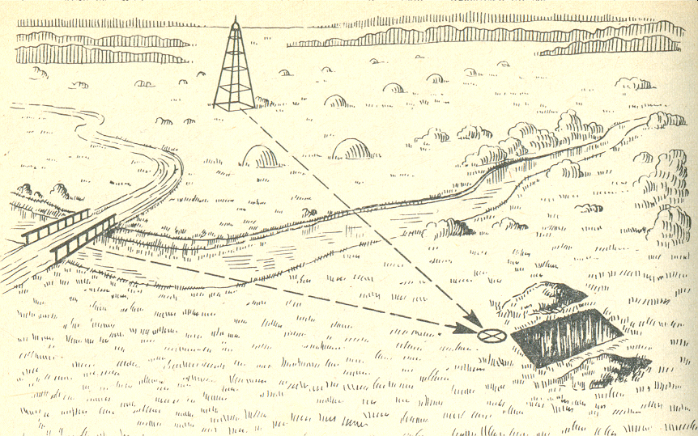
Рисунок 1.2 – Привязка разреза методом обратных засечек.

Список литературы составляется в алфавитном порядке или по мере упоминания по тексту тех или иных источников и оформляется в соответствии с существующими требованиями.
- если при написании работы были использованы книги одного-трех авторов, то после порядкового номера указывают фамилию и инициалы автора (авторов), название книги, город, издательство, год, страницы:
1. Толчельников Ю.С. Эрозия и дефляция почв. Способы борьбы с ними / Ю.С. Толчельников. М.: Росагропромиздат, 1990. – 157 с.
2. Лопырев М.И. Защита земель от эрозии и охрана природы / М.И. Лопырев, Е.И. Рябов – Москва: Агропромиздат, 1989. – 240 с.
- если в работе использованы книги четырех и более авторов, то после порядкового номера в списке указывают заглавие книги, далее фамилия первого автора идр, далее все остальные сведения:
3. Почвоведение с основами геологии / А.И.Горбылева [ и др.]; под общ.ред. А.И.Горбылевой – Минск: ООО «Новое знание», 2002. – 479 с.
- статьи из научных сборников оформляются следующим образом:
4. Горкунов В.А. Структура почвенного покрова пахотных земель южной части Оршанско-Могилевского плато и ее влияние на продуктивность сельскохозяйственных культур / В.А. Горкунов //Почва–удобрение плодородие: матер.междунар. научн.-произв. конф. Минск, 1999. – С. 40–41.
- статьи из журналов:
5. Смеян Н.И. Легкие почвы Беларуси и пути их рационального использования / Н.И. Смеян, В.В. Жилко //Международный аграрный журнал. – 1999. – №11. – С. 31–32.
- методические указания:
6. Картография почв: методические указания по выполнению лабораторных работ / О.А.Поддубный [и др.]. – Горки: БГСХА, 2008. – 40 с.
- ресурсы удаленного доступа:
7. Изображение рельефа Земли // Электронная энциклопедия [Электронный ресурс]. – Режим доступа:http://edukids.narod.ru/zemlia/ gl2/10.htm. – Дата доступа: 10. 01. 2013.
8. Дьяков Б.Н. Геодезия. Общий курс [Электронный ресурс]. – 2002. – Режим доступа: http://www.twirpx.com/file/20852/ – Дата доступа: 10. 01. 2013.
Ссылки на литературу даются в том случае, когда в работе приводятся взятые в том или ином учебном пособии конкретные цифры, факты, обобщения и т. д. При этом излагается сам факт, а в конце предложения (абзаца) в квадратных скобках указывается порядковый номер источника в списке литературы, из которого взят данный материал.
Курсовая работа сдается на кафедру для проверки не позже 15 дней до окончания семестра. После проверки работы преподаватель решает вопрос о допуске студента к ее защите. Неудовлетворительно выполненная работа к зачету не допускается и возвращается на доработку.

Приложение
Пример оформления обложки курсовой работы

БЕЛОРУССКАЯ ГОСУДАРСТВЕННАЯ
СЕЛЬСКОХОЗЯЙСТВЕННАЯ АКАДЕМИЯ

Кафедра почвоведения

Дисциплина Картография почв

КУРСОВАЯ РАБОТА

на тему: Почвенный покров совхоза «Дрибинский»
Дрибинского района и особенности его картографирования

Выполнил:
студент 4курса 1группы
агроэкологического факультета
Иванов Петр Сергеевич

Руководитель:
доцент кафедры почвоведения
Сидоров Иван Петрович

Горки 2022

